____ ________________ 20___ р.
^{[ дата ]}
Тема: Підсумковий урок за темою «Многогранники»
Мета:
- Навчальна: систематизувати та узагальнити знання учнів за темою «Многогранники»;
- Розвиваюча: розвивати вміння аналізувати задачі, правильно їх розуміти та правильно використовувати отримані знання і навички під час розв’язування задач;
- Виховна: виховувати наполегливість, інтерес до вивчення точних наук;
Компетенції:
- Соціальна та громадянська компетентності:
            - Уміння: висловлювати власну думку, слухати і чути інших, оцінювати аргументи та змінювати думку на основі доказів; аргументувати та відстоювати свою позицію; співпрацювати в команді, виділяти та виконувати власну роль в командній роботі;
            - Ставлення: ощадливість і поміркованість; рівне ставлення до інших незалежно від статків, соціального походження; відповідальність за спільну справу; налаштованість на логічне обґрунтування позиції без передчасного переходу до висновків; повага до прав людини, активна позиція щодо боротьби із дискримінацією.

Тип уроку: закріплення знань та вмінь;
Обладнання: конспект, презентація, мультимедійне обладнання;

Хід уроку
- Організаційний етап
- Привітання
- Перевірка присутніх на уроці
- Перевірка виконання д/з
- Налаштування на роботу

- Актуалізація опорних знань

- Як знайти площу повної поверхні призми?
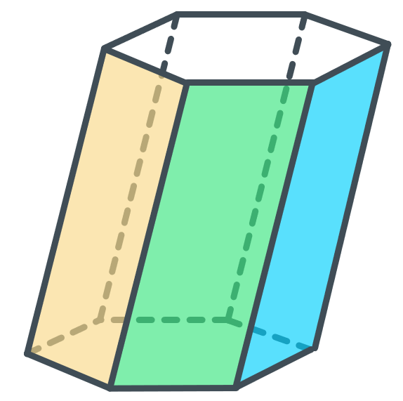

Площа поверхні призми складається з площі бічної поверхні..

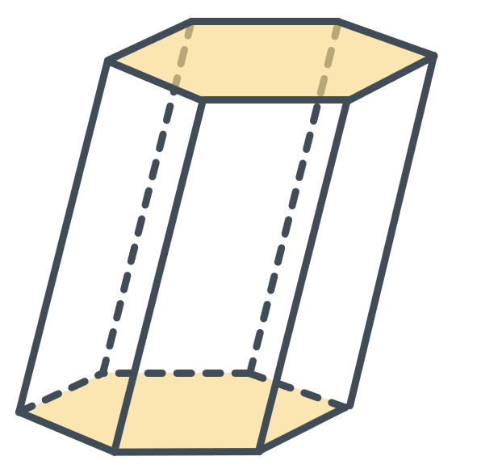

..і двох площ основ призми

$$S_{п}=S_{б}+2S_{осн}$$

$S_{п}$ - площа призми
$S_{б}$ - площа бічної поверхні
$S_{осн}$ - площа основи призми

- Як знайти площу бічної поверхні прямої призми?
(Площа бічної поверхні прямої призми дорівнює добутку периметра її основи та бічного ребра призми)
$S_{б}=P_{осн}∙b$
$P_{осн}$ - периметр основи прямої призми
$b$ – довжина бічного ребра
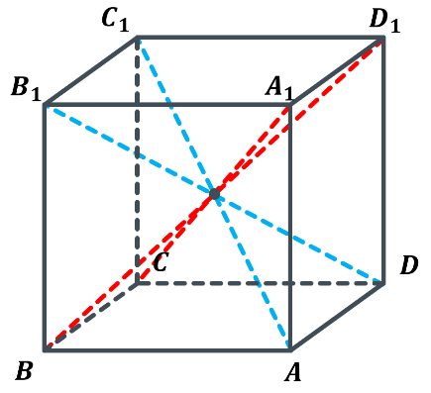

- Скільки діагоналей має паралелепіпед?
(4 діагоналі;
Діагоналі будь-якого паралелепіпеда перетинаються в одній точці і діляться цією точкою навпіл)

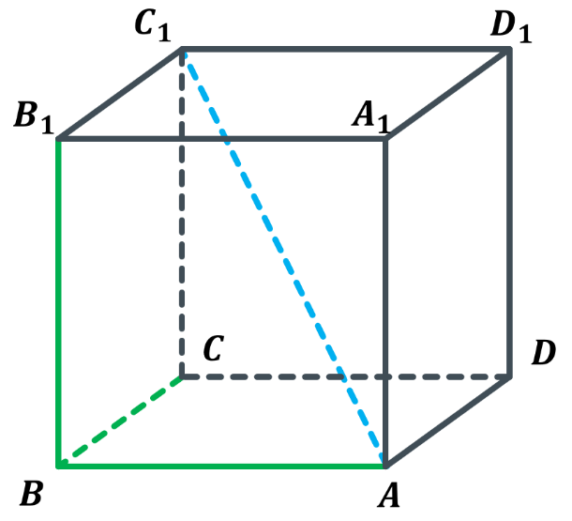
- Сформулюйте теорему про квадрат діагоналі прямокутного паралелепіпеда?
(Квадрат будь-якої діагоналі прямокутного паралелепіпеда дорівнює сумі квадратів його трьох вимірів)
$${AC_{1}}^{2}={BA}^{2}+{BC}^{2}+B_{1}B^{2}$$

- Що буде площею повної поверхні піраміди?
$$S_{п}=S_{б}+S_{осн}$$

- Сформулюйте теорему про площу бічної поверхні правильної піраміди?
(Площа бічної поверхні правильної піраміди дорівнює половині добутку периметра її основи та апофеми)
$$S_{б}=\frac{1}{2}P_{осн}∙d$$
$P_{осн}$ - периметр основи піраміди
$d$ – довжина апофеми правильної піраміди

- Розв’язування задач
№1
В правильний трикутній піраміді бічна грань нахилена до площини основи під кутом $α$. Відстань від основи висоти піраміди до апофеми дорівнює $l$. Знайдіть:
- Апофему піраміди;
- Бічну поверхню піраміди;
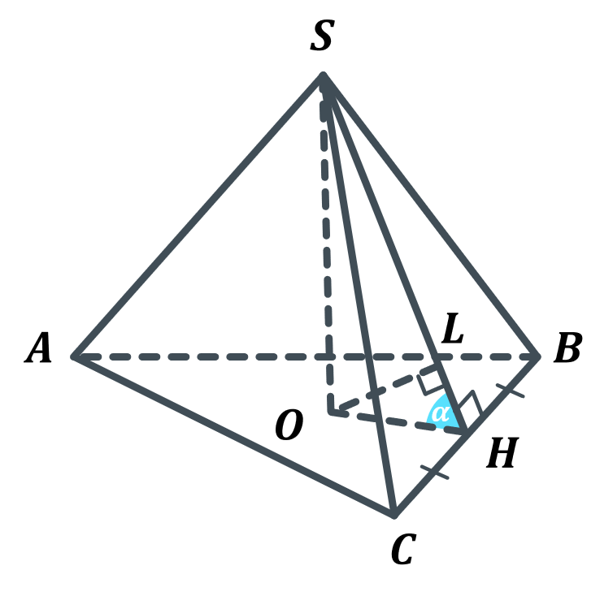
$$\sin{α}=\frac{OL}{OH}$$
$$OH=\frac{OL}{\sin{α}}=\frac{l}{\sin{α}}$$
$$\cos{α}=\frac{OH}{SH}$$
$$SH=\frac{OH}{\cos{α}}=\frac{\left(\frac{l}{\sin{α}}\right)}{\cos{α}}=\frac{l}{\sin{α}}∙\frac{1}{\cos{α}}=\frac{l}{\sin{α}\cos{α}}=\frac{2l}{2\sin{α}\cos{α}}=\frac{2l}{\sin{2α}}$$
Розв’язок:

Основа правильної трикутної піраміди – правильний трикутник, центром правильного трикутника є точка перетину всіх його медіан. За властивістю медіан рівностороннього трикутника (в точці перетину медіани трикутника діляться у відношенні 2:1):
$$OH=\frac{1}{3}AH, AH=3OH=\frac{3l}{\sin{α}}$$
$AH$ також можна знайти за формулою висоти рівностороннього трикутника:
$$AH=\frac{AC\sqrt{3}}{2} ⇒AC=\frac{2AH}{\sqrt{3}}$$
$$AC=\frac{2\left(\frac{3l}{\sin{α}}\right)}{\sqrt{3}}=\frac{\left(\frac{6l}{\sin{α}}\right)}{\sqrt{3}}=\frac{6l}{\sin{α}}∙\frac{1}{\sqrt{3}}=\frac{6l}{\sqrt{3}\sin{α}}=\frac{6\sqrt{3}l}{3\sin{α}}$$

$$S_{б}=\frac{1}{2}P_{ABC}∙SH=\frac{\left(3∙\frac{6\sqrt{3}l}{3\sin{α}}\right)∙\frac{2l}{\sin{2α}}}{2}=\frac{\frac{6\sqrt{3}l}{\sin{α}}∙\frac{2l}{\sin{2α}}}{2}=\frac{12\sqrt{3}l^{2}}{\sin{α}\sin{2α}}∙\frac{1}{2}=\frac{6\sqrt{3}l^{2}}{\sin{α}\sin{2α}}$$

Відповідь: $\frac{6\sqrt{3}l^{2}}{\sin{α}\sin{2α}}$

№2
Діагональ бічної грані правильної трикутної призми нахилена до площини основи під кутом $α$, а площа цієї грані дорівнює $Q$. Знайдіть повну поверхню призми.
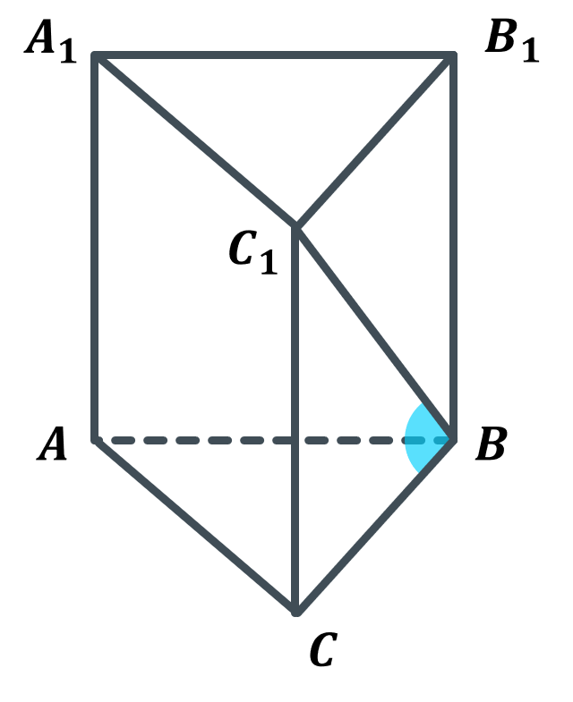
Дано:
$ABCA_{1}B_{1}C_{1}$ – правильна трикутна призма;
$ABC$ – правильний трикутник;
$AB=BC=AC=x$;
$∠C_{1}BC=α$;
$S_{CC_{1}B_{1}B}=Q$;

Знайти:
$S_{п}-?$

Розв’язок:
Розглянемо $∆C_{1}BC$:
$$\left.\begin{aligned}∠C_{1}CB=90° \\ CB=x\end{aligned}\right| ⇒ \operatorname{tg}{α}=\frac{C_{1}C}{x} ⇒ C_{1}C=x\operatorname{tg}{α}$$

Знайдемо сторону основи
$$S_{CC_{1}B_{1}B}=C_{1}C∙CB=x\operatorname{tg}{α}∙x=x^{2}\operatorname{tg}{α}$$
$$S_{CC_{1}B_{1}B}=Q$$
$$Q=x^{2}\operatorname{tg}{α}$$
$$x=\sqrt{\frac{Q}{\operatorname{tg}{α}}}$$
$$AB=BC=AC=\sqrt{\frac{Q}{\operatorname{tg}{α}}}$$

Знайдемо площу рівностороннього $∆ABC:$
$$S_{ABC}=\frac{{CB}^{2}\sqrt{3}}{4}$$
$$S_{ABC}=\frac{{\left(\sqrt{\frac{Q}{\operatorname{tg}{α}}}\right)}^{2}\sqrt{3}}{4}=\frac{\left(\frac{\sqrt{3}Q}{\operatorname{tg}{α}}\right)}{4}=\frac{\sqrt{3}Q}{\operatorname{tg}{α}}∙\frac{1}{4}=\frac{\sqrt{3}Q}{4\operatorname{tg}{α}}$$

Знайдемо повну поверхню призми:
$$S_{п}=S_{б}+2S_{осн}$$
$$S_{п}=3Q+2∙\frac{\sqrt{3}Q}{4\operatorname{tg}{α}}=3Q+\frac{\sqrt{3}Q}{2\operatorname{tg}{α}}$$

Відповідь: $3Q+\frac{\sqrt{3}Q}{2\operatorname{tg}{α}}$

№3
В основі прямого паралелепіпеда лежить квадрат. Діагональ паралелепіпеда дорівнює $d$ і утворює з площиною бічної грані кут $α$. Знайдіть:
- Бічну поверхню паралелепіпеда;
- Площу діагонального перерізу;
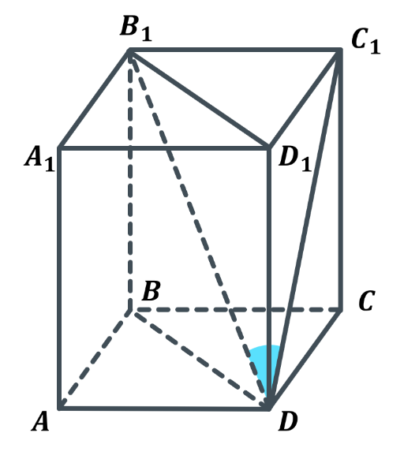
Дано:
$ABCDA_{1}B_{1}C_{1}D_{1}$ – прямий паралелепіпед;
$ABCD$ – квадрат;
$B_{1}D=d$;
$∠B_{1}DC_{1}=α$;

Знайдіть:
$S_{б}-?$
$S_{BB_{1}D_{1}D}-?$

Розв’язок:
Розглянемо $∆DC_{1}B_{1}:$
$$\left.\begin{aligned}∠DC_{1}B_{1}=90° \\ B_{1}D=d \\ ∠B_{1}DC_{1}=α \\ \sin{α}=\frac{B_{1}C_{1}}{B_{1}D}\end{aligned}\right| ⇒ B_{1}C_{1}=d\sin{α}$$

$$\left.\begin{aligned}∠DC_{1}B_{1}=90° \\ B_{1}D=d \\ ∠B_{1}DC_{1}=α \\ \cos{α}=\frac{DC_{1}}{B_{1}D}\end{aligned}\right| ⇒ DC_{1}=d\cos{α}$$

Розглянемо $∆C_{1}CD:$
$$\left.\begin{aligned}∠C_{1}CD=90° \\ DC=B_{1}C_{1}=d\sin{α} \\ DC_{1}=d\cos{α}\end{aligned}\right| ⇒ C_{1}C=\sqrt{{DC_{1}}^{2}-{DC}^{2}}$$

$$C_{1}C=\sqrt{{DC_{1}}^{2}-{DC}^{2}}=\sqrt{d^{2}\cos^{2}{α}-d^{2}\sin^{2}{α}}=d\sqrt{\cos{2α}}$$

Знайдемо бічну поверхню призми:
$$S_{б}=P_{ABCD}∙C_{1}C$$
$$S_{б}=4d\sin{α}∙d\sqrt{\cos{2α}}=4d^{2}\sin{α}\sqrt{\cos{2α}}$$

Розглянемо $∆B_{1}BD:$
$$\left.\begin{aligned}∠B_{1}BD=90° \\ B_{1}B=C_{1}C=d\sqrt{\cos{2α}} \\ B_{1}D=d\end{aligned}\right| ⇒BD=\sqrt{{B_{1}D}^{2}-{B_{1}B}^{2}}$$

$$BD=\sqrt{{B_{1}D}^{2}-{B_{1}B}^{2}}=\sqrt{d^{2}-d^{2}\cos{2α}}=d\sqrt{1-\cos{2α}}=d\sqrt{\sin^{2}{α}+\cos^{2}{α}-\cos^{2}{α}+\sin^{2}{α}}=d\sqrt{2\sin^{2}{α}}=d\sin{α}\sqrt{2}$$

*Використали основну тригонометричну тотожність і формулу подвійного аргументу;

Знайдемо діагональний переріз призми (Діагональний переріз призми – переріз площиною, яка проходить через два бічних ребра, що не належать одній грані та діагональ основи):
$$S_{BB_{1}D_{1}D}=BB_{1}∙BD=d\sqrt{\cos{2α}}∙d\sin{α}\sqrt{2}=d^{2}\sin{α}\sqrt{2\cos{2α}}$$

Відповідь: а) $4d^{2}\sin{α}\sqrt{\cos{2α}}$; б) $d^{2}\sin{α}\sqrt{2\cos{2α}}$

№4
Основа піраміди – квадрат з периметром 16 см. Дві суміжні бічні грані піраміди перпендикулярні площині основи. Площа меншого діагонального перерізу піраміди вдвічі менше площі основи. Знайдіть площу більшого діагонального перерізу.

- Який саме діагональний переріз необхідно знайти?
(Переріз $SBD$ – це менший діагональний переріз, так як основою обох діагональних перерізів є діагональ квадрата а висота трикутника $SBD$ є меншою як висота трикутника $SAC$ (так як будь-яка похила більша за перпендикуляр і більша за свою проекцію на дану пряму))
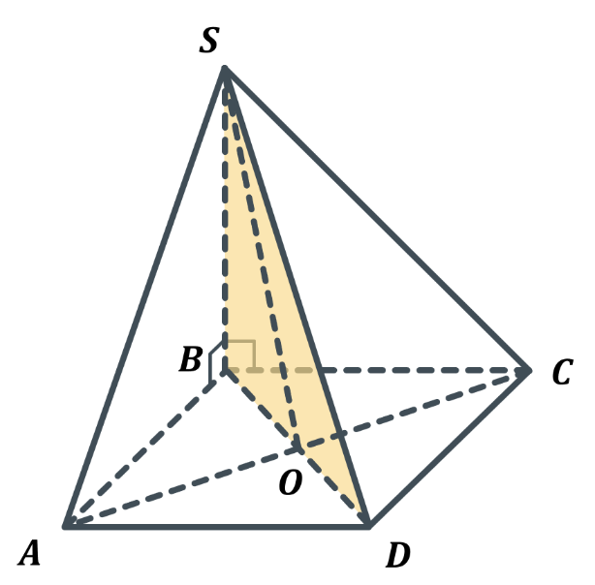
Дано:
$SABCD$ – піраміда;
$ABCD$ – квадрат;
$SB⊥AB$
$SB⊥BC$
$P_{ABCD}=16$ см;
$S_{SBD}=\frac{S_{ABCD}}{2}$;

Знайти:
$S_{SAC}-?$

Розв’язок:
$P_{ABCD}=16$ см
$AB=\frac{16}{4}=4$ см
$BD=AB\sqrt{2}=4\sqrt{2}$ см

$$\left.\begin{aligned}S_{SBD}=\frac{S_{ABCD}}{2} \\ S_{ABCD}={AB}^{2}=16 {\text{см}}^{2}\end{aligned}\right| ⇒ S_{SBD}=\frac{16}{2}=8 {см}^{2}$$

Знайдемо висоту $∆SBD:$
$$\left.\begin{aligned}S_{SBD}=8 {см}^{2} \\ S_{SBD}=\frac{BD∙SB}{2} \\ BD=4\sqrt{2} см\end{aligned}\right| ⇒SB=\frac{2S_{SBD}}{BD}=\frac{2∙8}{4\sqrt{2}}=\frac{8}{2\sqrt{2}}=\frac{4}{\sqrt{2}}=\frac{4\sqrt{2}}{2}=2\sqrt{2} см$$

Знайдемо висоту $∆SAC:$
Розглянемо $∆SBO:$
$$\left.\begin{aligned}BO=\frac{BD}{2}=\frac{4\sqrt{2}}{2}=2\sqrt{2} см \\ SB=2\sqrt{2} \text{см}\end{aligned}\right| ⇒SO=\sqrt{{BO}^{2}+{SB}^{2}}$$

$$SO=\sqrt{{BO}^{2}+{SB}^{2}}=\sqrt{8+8}=\sqrt{16}=4 см$$

$$S_{SAC}=\frac{1}{2}AC∙SO=\frac{4\sqrt{2}∙4}{2}=8\sqrt{2} {см}^{2}$$

Відповідь: $8\sqrt{2} {см}^{2}$

- Підсумок уроку
- Дати відповідь на запитання учнів
- Індивідуальна робота з учнями за незрозумілими темами

- Домашнє завдання

Повторити §4  Виконати завдання №4 «Перевірте себе», ст.118  Підготуватися до контрольної роботи | Мерзляк А.Г.
Повторити §1-4  Виконати завдання для перевірки знань, ст. 214  Підготуватися до контрольної роботи | Істер О.С.
Опрацювати §1-6  Виконати завдання для підготовки до оцінювання, ст.219 Підготуватися до контрольної роботи | Нелін Є.П.
Опрацювати §16-19  Виконати тематичні тести, ст.176  Підготуватися до контрольної роботи | Бевз Г.П.

